KUPA
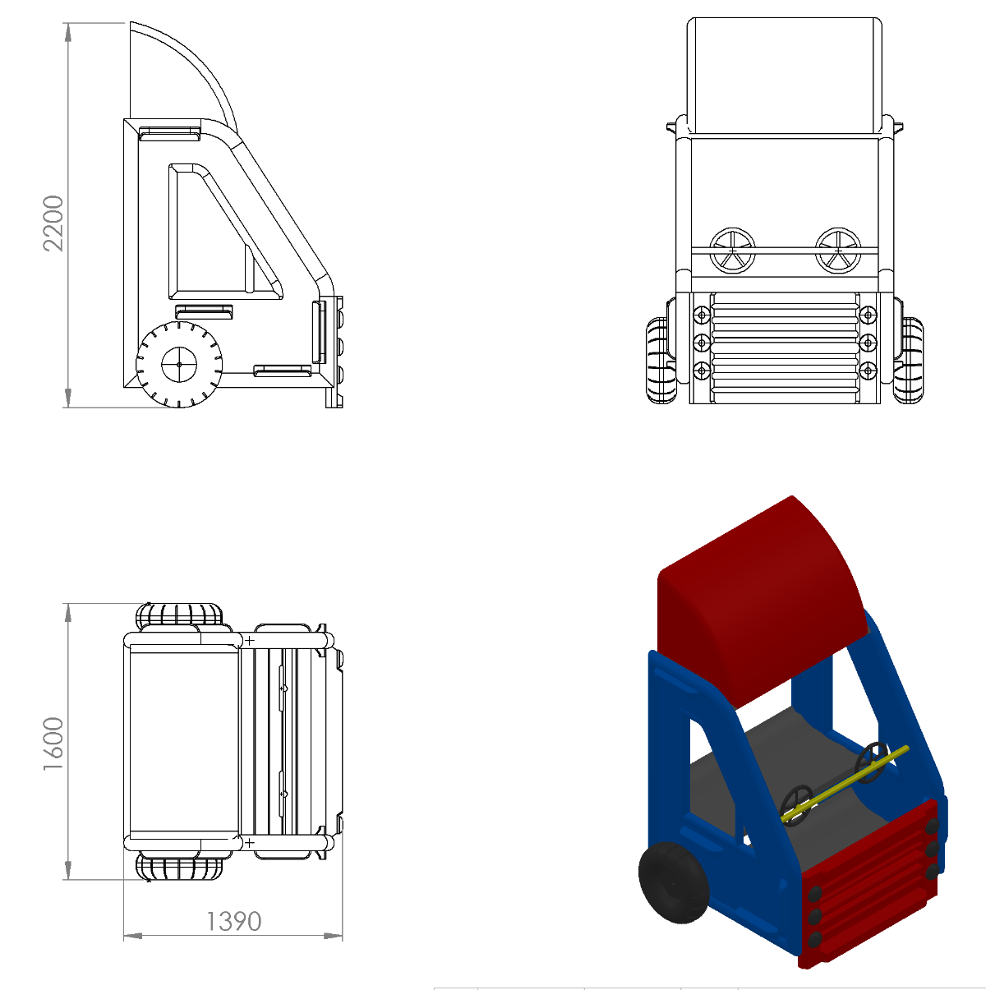
Renkli polietilen malzemelerin montajından meydana gelecek olan kamyon kupası 1390 x 1600 x 2200 mm ölçülerinde üretilecek olup teknik resme uygun olacaktır. Kupanın metal konstrüksiyonu Ø76 x 2,5 mm SDM borudan üretilecek olup, kamyonun dingili Ø34 x 3 mm SDM borudan üretilecektir. Oyun elemanı metal aksamı kumlama işlemine tabi tutulup elektrostatik toz boya yöntemi ile dış cepheye uygun olarak boyanacaktır.
Kamyon kupası oyun elemanı; ön tampon, rüzgârlık, oturak, ayaklık, iki adet kapı paneli ve iki adet direksiyondan meydana gelecektir.

ÖN TAMPON

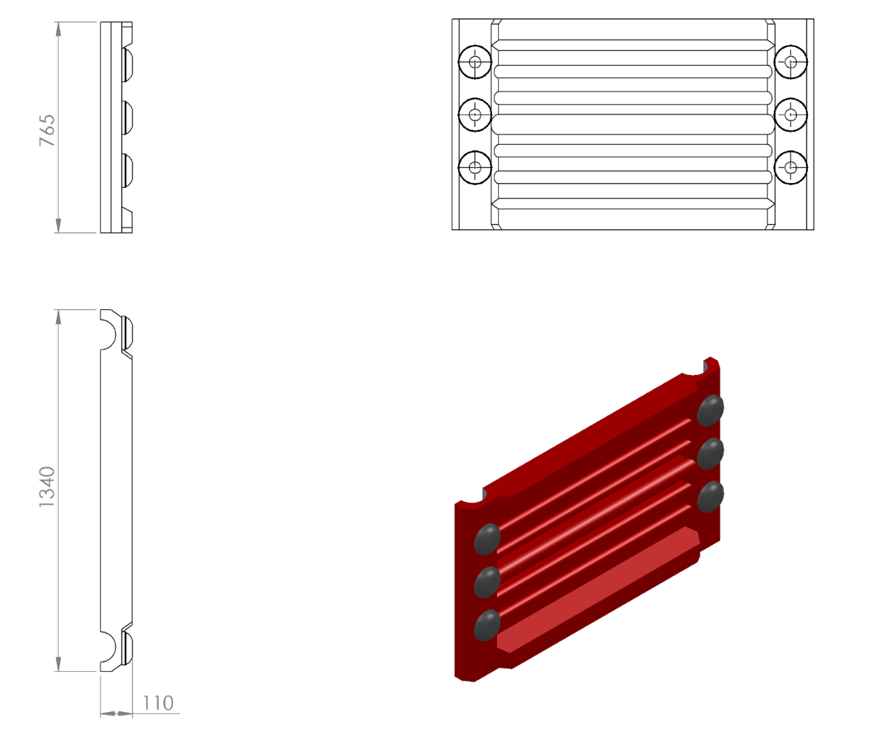

110 x 1340 x 765 mm ölçülerinde üretilecek olan kamyon ön tampon 1. Sınıf polietilen malzemeden rotasyon yöntemi ile tek parça ve çift cidarlı olarak minimum 13 kg ağırlığında çocukların ilgisini çekecek canlı renklerde üretilecektir.
Teknik resme uygun olarak üretilecek olan ön tampon tasarımı ızgara görünümlü federleri yüksek mukavemet özelliği kazandıracak olup far görünümü ile görsel zenginlik sağlayacaktır.

KAPI

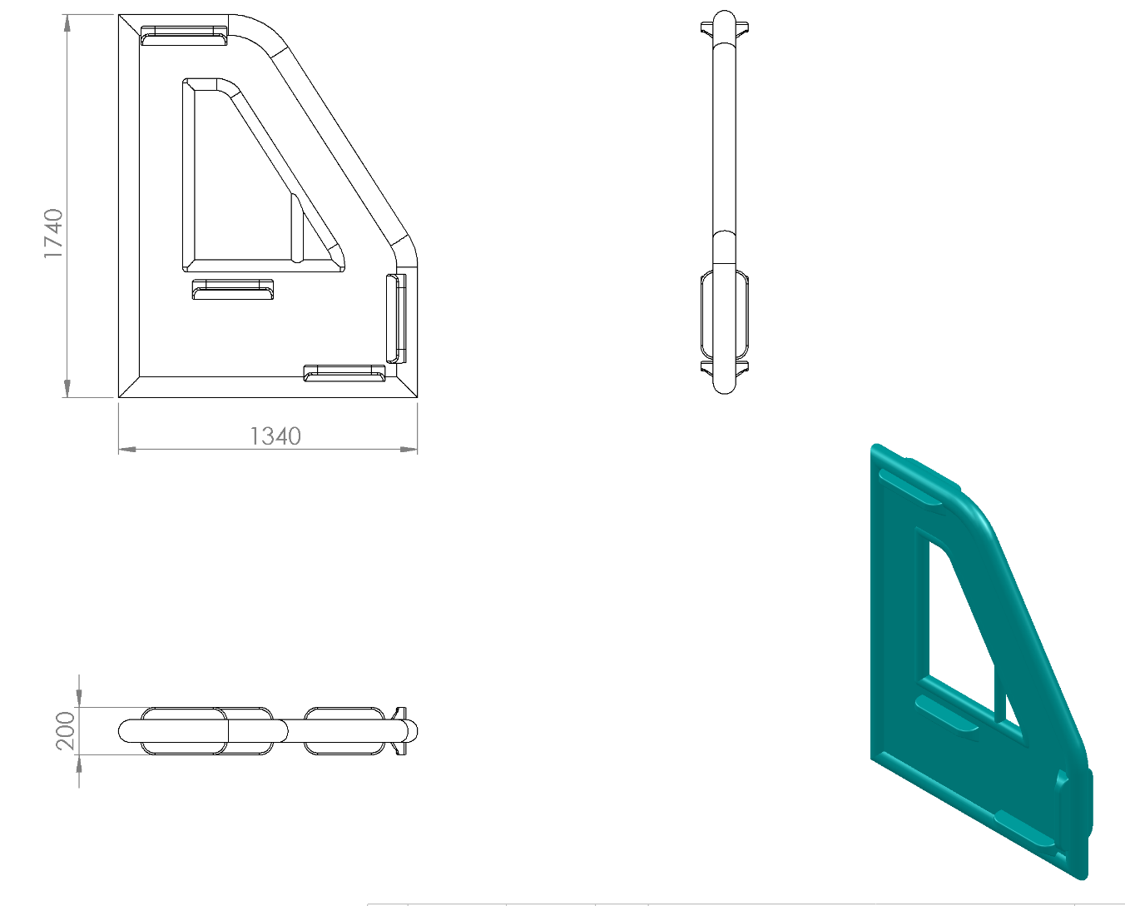
200 x 1340 x 1740 mm ölçülerinde üretilecek olan kamyon kapı 1. Sınıf polietilen malzemeden rotasyon yöntemi ile tek parça ve çift cidarlı olarak minimum 20 kg ağırlığında çocukların ilgisini çekecek canlı renklerde üretilecektir.
Teknik resme uygun olarak üretilecek olan kamyon dizaynı pencere, kelebek cam, kol dayama ve ayak basma yerleri radüslü feder olacak olup yüksek mukavemet özelliği ve görsel zenginlik sağlayacaktır. Oyun elemanı yüzeyinde yaralanmalara sebebiyet verebilecek sivri ve keskin yüzey bulundurmayacaktır.

RÜZGÂRLIK
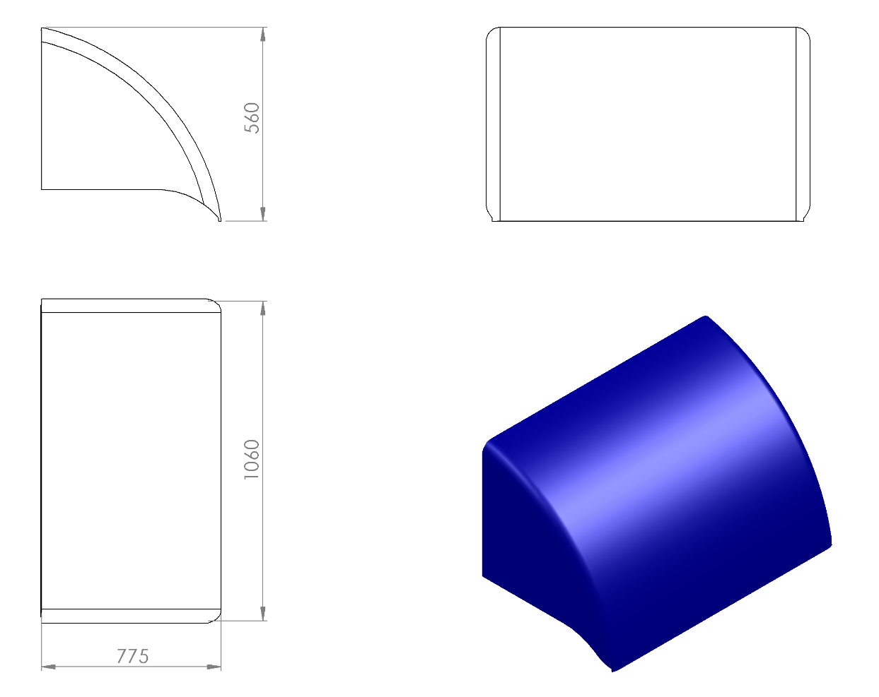
775 x 1060 x 560 mm ölçülerinde üretilecek olan kamyon rüzgârlığı 1. Sınıf polietilen malzemeden rotasyon yöntemi ile çift cidarlı olarak tek parça minimum 15 kg ağırlığında çocukların ilgisini çekecek canlı renklerde üretilecektir. Oyun elemanı yüzeyinde yaralanmalara sebebiyet verebilecek sivri ve keskin yüzey bulundurmayacaktır.

OTURAK VE AYAKLIK

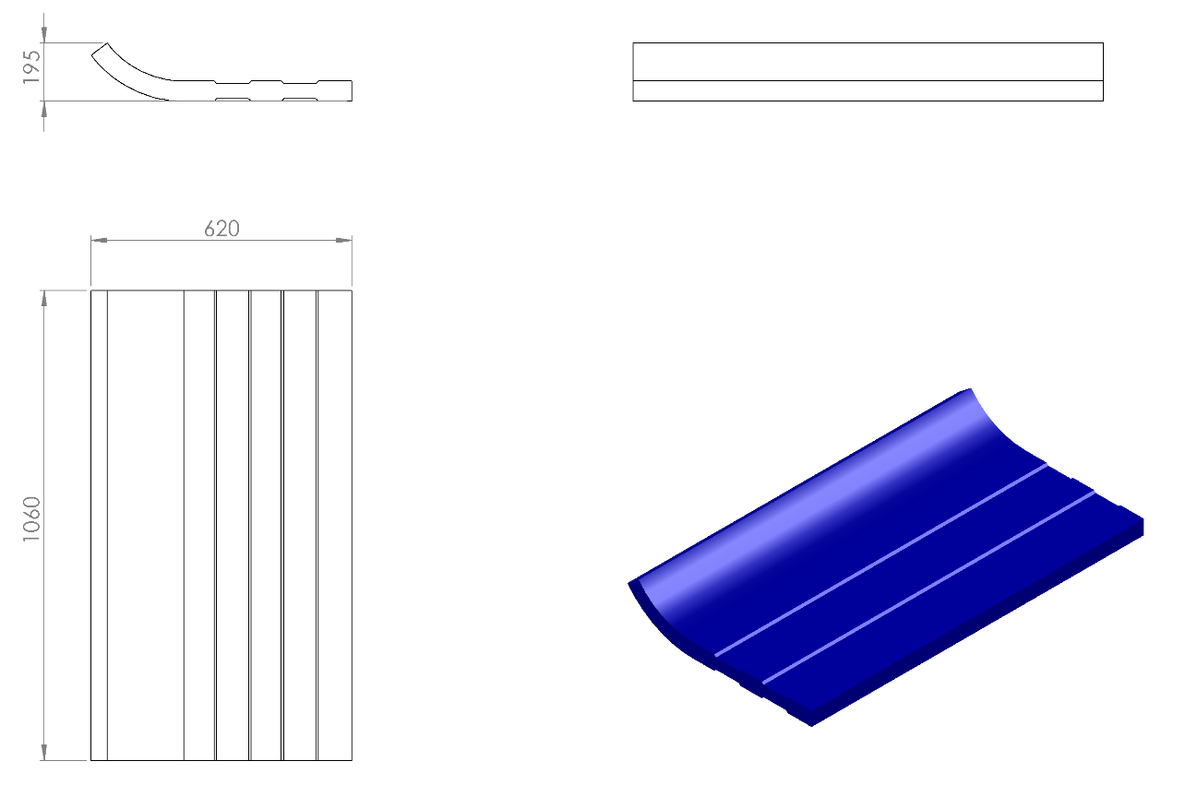

620 x 1060 x 195 mm ölçülerinde üretilecek olan kamyon oturak ve ayaklığı 1. Sınıf polietilen ham mamulünden rotasyon yöntemi ile çift cidarlı olarak tek parça minimum 9 kg ağırlığında çocukların ilgisini çekecek canlı renklerde üretilecektir. Oturak ve ayaklık elemanı yüzeyi kaymaları engellemek için girinti ve çıkıntılı bir yapıya sahip olarak üretilecektir.
Oyun elemanı yüzeyinde yaralanmalara sebebiyet verebilecek sivri ve keskin yüzey bulundurmayacaktır.

TEKER

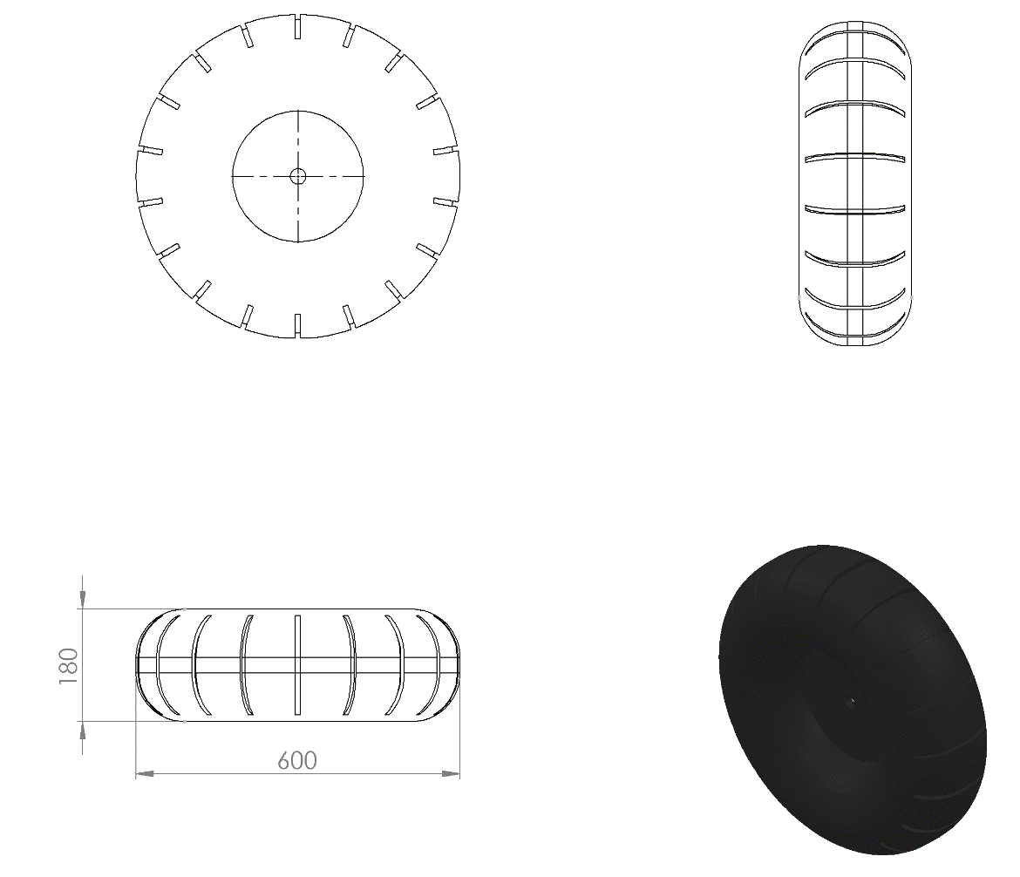

Ø600 x 180 mm ölçülerinde 1.sınıf polietilen malzemeden rotasyon yöntemiyle minimum 6 kg olarak üretilecektir. Yüzeyinde sivri ve keskin hat bulundurmayan tekerleğin orta kısmı çukur olacak şekilde ve dış yüzeyinde lastik görünümünü vermek için kendinden kanallar bulunacaktır.

DİREKSİYON TAKIMI
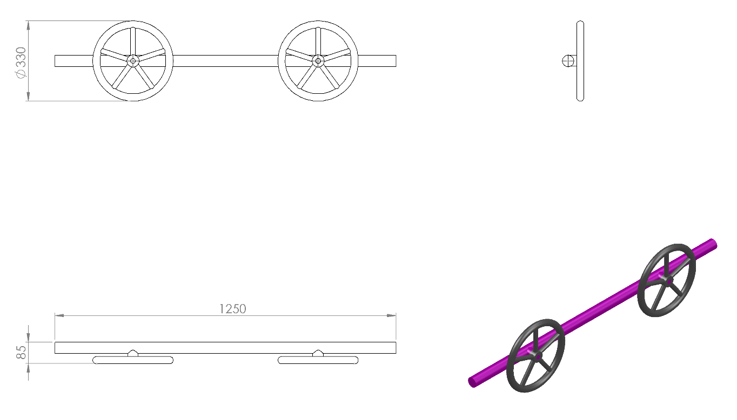
85 x 1250 x 330 mm ölçülerinde üretilecek olan direksiyon takımı ana taşıyıcı borusu Ø48 x 2 mm borudan üretilecek olup, üzerinde bulunan direksiyon simitleri Ø330 mm çapında Ø27 x 2 mm SDM borudan bükülerek arası Ø21 x 2 mm SDM boru ile örülerektir.
Direksiyon simitleri 360ᵒ’lik radyal hareket yapabilecek şekilde dizayn edilecektir. Direksiyon takımı metal aksamı kumlama işlemine tabi tutularak elektrostatik toz boya yöntemi ile dış cepheye uygun olarak çocukların ilgisini çekecek canlı renklerde boyanacaktır.

